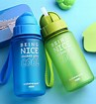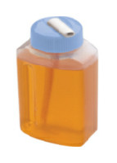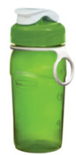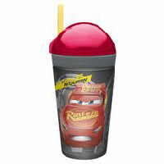
NOUS VOUS DEMANDONS D’APPORTER UNE BOUTEILLE D’EAU À LAQUELLE VOTRE ENFANT POURRA BOIRE PAR LUI-MÊME ET DE L’IDENTIFIER À SON NOM.
CETTE DEMANDE A UN BUT ÉCOLOGIQUE (diminution de l’utilisation de verre en carton) ET UN BUT PÉDAGOGIQUE, SOIT CELUI D’AIDER L’ENFANT À RECONNAÎTRE ET SATISFAIRE SON BESOIN DE BOIRE LORSQU’IL EST À L’EXTÉRIEUR.
VOUS POURREZ REMETTRE LA BOUTEILLE À L’ÉDUCATRICE DE VOTRE ENFANT.
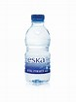ce type de bouteille ne pourra être acceptée

